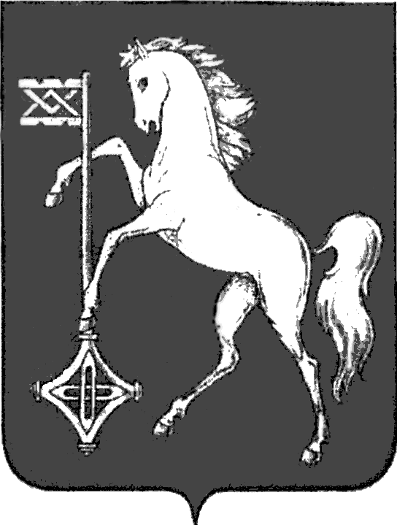

АДМИНИСТРАЦИЯ ГОРОДСКОГО ОКРУГА КОХМА
ИВАНОВСКОЙ ОБЛАСТИ
______________________________________________
П О С Т А Н О В Л Е Н И Е

от 14.01.2025 № 5

городской округ Кохма

О проведении торгов в форме электронного аукциона
на право заключения договора на установку и эксплуатацию рекламной конструкции на земельном участке, находящемся в собственности или ведении городского округа Кохма

В соответствии с Федеральным законом от 13.03.2006 № 38-ФЗ «О рекламе», руководствуясь постановлением администрации городского округа Кохма от 28.10.2020 № 461 «Об утверждении положения о порядке организации и проведения торгов на право заключения договора на установку и эксплуатацию рекламной конструкции на земельном участке, находящемся в собственности или ведении городского округа Кохма, и порядка расчета размера оплаты по договорам на установку и эксплуатацию рекламных конструкций на земельном участке, находящемся в собственности или ведении городского округа Кохма»
П О С Т А Н О В Л Я Ю :
1. Комитету по управлению муниципальным имуществом и муниципальным заказам администрации городского округа Кохма (Шляева Н.Н.) провести торги в форме электронного аукциона на право заключения договора на установку и эксплуатацию рекламной конструкции на земельном участке, находящемся в собственности или ведении городского округа Кохма, в отношении лота, указанного в приложении к настоящему постановлению.
2. Установить, что средства, полученные от победителя аукциона, в полном объеме поступают в бюджет городского округа Кохма.
3. Опубликовать настоящее постановление в газете «Кохомский вестник» и разместить на официальном сайте администрации городского округа Кохма в сети Интернет.

Глава
городского округа Кохма М.А. Комиссаров

